Интересные факты:
Столица Франции – город Париж. Есть во Франции много интересных мест. Замок в Диснейленде: замок сказочных героев, героев мультфильмов;
Замок на Луаре (Луара – река во Франции).
Эйфелева башня:
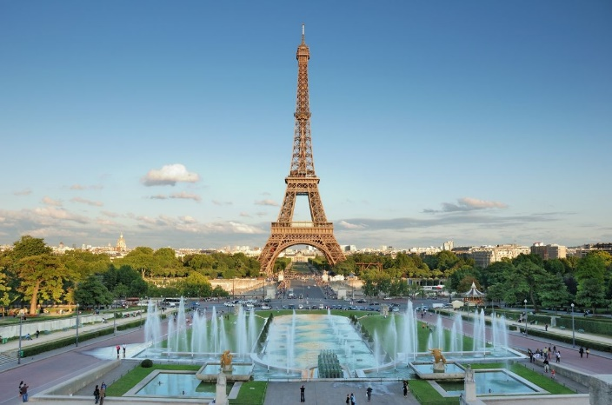
- Башня так названа в честь ее создателя; а звали его: Эйфель Александр Гюстав – Французский инженер – строитель; ко Всемирной выставке в Париже воздвиг башню из металлических конструкций. Ее высота 300 метров. Эйфелева башня стоит вблизи берега Сены. На башне имеется 3 платформы. Раньше там располагались астрономические и метеорологические станции. Эта башня стала символом Парижа.
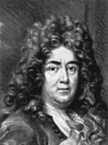
Шарль Перро родился в 1628 году. Семья мальчика была озабочена образованием своих детей, и в возрасте восьми лет Шарль был отправлен в колледж. Как отмечает историк Филипп Арьес, школьная биография Перро – биография типичного отличника. За время обучения ни он, ни его братья ни разу не были биты розгами — случай по тем временам исключительный.
После колледжа Шарль в течение трех лет берет частные уроки права и в конце концов получает диплом юриста.
В двадцать три года он возвращается в Париж и начинает свою карьеру в качестве адвоката. Литературная деятельность Перро приходится на то время, когда в высшем обществе появляется мода на сказки. Чтение и слушание сказок становится одним из распространенных увлечений светского общества, сравнимых разве с чтением детективов нашими современниками. Некоторые предпочитают слушать философские сказки, другие отдают дань сказкам старинным, дошедшим в пересказе бабушек и нянюшек. Литераторы, стремясь удовлетворить эти запросы, записывают сказки, обрабатывая знакомые им с детства сюжеты, и устная сказочная традиция постепенно начинает переходить в письменную.
Однако Перро не решился опубликовать сказки под своим именем, и на выпущенной им книжке значилось имя его восемнадцатилетнего сына –
П. Дарманкура. Он опасался, что при всей любви к «сказочным» развлечениям писание сказок будет воспринято как занятие несерьезное, бросающее тень своей легкомысленностью на авторитет серьезного литератора.
В основе сказок Перро – известные фольклорные сюжет, которые он изложил с присущим ему талантом и юмором, опустив некоторые детали и добавив новые, «облагородив» язык. Больше всего эти сказки подходили детям. И именно Перро можно считать родоначальником детской мировой литературы и литературной педагогики.

